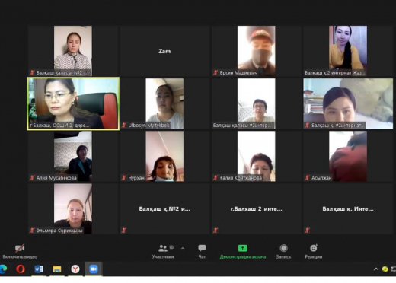

Құқық бұзушылықтың алдын алу кеңесінің отырысы болып өтті...

23-қазан күні құқық бұзушылықтың алдын алу кеңесінің отырысы болып өтті. Мақсаты: құқық бұзушылық алдын алу кеңесінің тиімділігі. Ерекше назар аударуды қажет ететін оқушылардың, тәуекел тобындағы балалардың мінез-құлқы мен оқу үлгерімін, сабақтан тыс жұмысын бақылау. Қазақстан Республикасының қолданыстағы заңнамасын, ата-аналардың құқықтары мен міндеттерін түсіндіру.

Прошло заседание совета по профилактике правонарушений...

23 октября прошло заседание совета по профилактике правонарушений. Цель: Эффективность работы совета по профилактике. Контроль за поведением и успеваемостью, внеурочный деятельностью учащихся, требующих к себе особого внимания, детей группы риска. Разъяснение существующего законодательства РК, прав и обязанностей родителей.

A meeting of the crime prevention council was held ...

On October 23, a meeting of the crime prevention council took place. Objective: The effectiveness of the prevention council. Control over the behavior and academic performance, extracurricular activities of students requiring special attention, children at risk. Explanation of the existing legislation of the Republic of Kazakhstan, the rights and obligations of parents.

